Комунальний заклад
«Загальноосвітня санаторна школа-інтернат І-ІІ ссупенів №11»
Харківської обласної ради

Методична розробка
інтегрованого уроку (українська мова та англійська мова ) Тема. "Прикметник"

Зимогляд Олена Вікторівна, учитель української мови
та Горбачов Володимир Євгенійович, учитель англійської мови

Харків, 2016
Вступ.
Інтеграція сьогодні інтерпретується як один з провідних принципів конструювання освітнього процесу , спосіб його вдосконалення. Основою для інтеграції є теорія міжпредметних зв'язків , яка в сучасній дидактиці отримує все більше і більше уваги.
До основних завдань середньої освіти віднесено набуття школярами практично-необхідних життєво важливих знань, а поряд із цим – розвиток творчої особистості, формування цілісного наукового світогляду учнів.
Актуальність теми інтегрованих уроків обумовлена тим, що зміни, які відбуваються в даний час в науці, на виробництві, в соціальному житті, викликали необхідність розробки нових підходів до системи навчання і виховання школярів .
Пропонована методична розробка містить рекомендації щодо організації та проведення інтегрованого уроку з англійської мови та української мови, конспект уроку, методичну інформацію , практичні поради, а також мультимедійну презентацію.
Зміст матеріалу в методичній розробці подано відповідно до навчально - методичних завдань курсу вивчення української мови та англійської мови і охоплює тему здорового способу життя, що є спільною в навчальних програмах обох предметів.
Будучи вчителями – практиками, автори вважають, що дана методична розробка інтегрованого уроку буде корисною для творчих вчителів, що шукають нові підходи до підготовки та проведення уроків.
Мета методичної розробки.
Дана методична розробка – конспект мультимедійного інтегрованого уроку англійської мови та української мови « Прикметник» – укладено з метою дати можливість учням отримати глибокі і різнобічні знання, використовуючи інформацію як з української так і англійської мови, цілком по-новому осмислюючи події, явища та формування нового інтерактивного способу мислення властивого сучасній людині, вміння переносити знання з одної галузі до іншої.
Завдання методичної розробки:
- допомогти учням використовувати знання та вміння, набуті в рамках одного предмета, при вивченні іншого ;
- виявити найбільш оптимальні засоби мотивації для формування комунікативної компетенції при вивченні рідної та іноземної мови на середньому етапі;
- визначити найбільш ефективні види робіт та вправи для досягнення мети інтегрованого уроку;
- вивести учнів на більш високий рівень осмислення знань ;
- експериментально довести ефективність розробленого комплексу вправ для формування практично необхідних знань, умінь, навичок, раціональних прийомів мислення і діяльності.
Об'єкти інтеграції – тема, цілі, зміст , методи , результати.
Новизна навчальних результатів:
- розвиток креативності мислення ;
- осмислення знань учнів на більш високому рівні.

Даний урок допомагає не тільки реалізувати взаємозв'язок між навчальними предметами, а й спонукає учнів прийняти рішення щодо своїх знань і здібностей. Різноманітні форми і прийоми , які використовуються на уроках , сприяють як вдосконаленню вмінь і навичок , так і підвищують інтерес до вивчення іноземної мови та рідної мови.

Тема: Прикметник як частина мови в українській та англійській мовах.
Мета:
- поглиблення знань учнів про прикметник як частину мови, його граматичне значення,
- формування загально пізнавальних вміння знаходити прикметники в реченнях, визначати їх роль,
- порівнювати прикметники в українській та англійській мовах,
- розвивати творчі можливості учнів,
- навчати перекладати з англійської на українську мову,
- розвивати пам’ять учнів.
Цілі:
Знають:
- на яке питання відповідають прикметники,
- визначення прикметника,
- морфологічні ознаки, властиві прикметникам,
- яким членом речення виступають прикметники,
- чим відрізняються і чим схожі прикметники в обох мовах.
Вміють:
- перекладати з англійської мови речення з прикметниками,
- знаходити в реченнях прикметники і перекладати їх українською мовою,
- визначати розряд прикметників,
- визначати рід, число, відмінок прикметників,
- визначати синтаксичну роль прикметника.
Слайд 1
Тип уроку: бінарний урок, урок вивчення нової теми, урок засвоєння нових знань (формування мовної компетенції)
Обладнання: ілюстративний матеріал (презентація)
Форми роботи: «Мікрофон», «незакінчене речення», бесіда, спостереження, діаграма Вена
Хід уроку
I. Мотиваційний етап
- 1. З’ясування емоційного настрою учнів. Обмін побажаннями.
Вчитель української мови вітається з учнями, звертаючи увагу на те, що на них чекає незвичайний урок, адже вони бачать перед собою не одного, а двох вчителів української та англійської мов.
- Діти, погляньте на дошку. Які зображення ви бачите?
- З чим асоціюється у вас побачене?
- 2. Актуалізація суб’єктного досвіду.
Вчитель пропонує учням відкрити зошити, записати дату та письмово дати відповіді на запитання
Чого Ви очікуєте
- від уроку?
- від вчителів?
- від однокласників?
Слайд 2
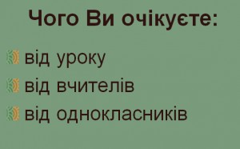
Учні висловлюються, передаючи один одному уявний мікрофон
II. Цілевизначення та планування
- Чи любите ви казки? Про що розповідається в казці «Квітка- семиквітка»?(про вчинки) . Відриваючи пелюстку, дівчинка загадувала бажання, а ми будемо виконувати завдання, відриваючи пелюстку цієї квітки, що висить на дошці.
-( відривають першу пелюстку, говорять: «лети, лети лепесток через запад на восток., через север, через юг возвращайся…»)
1. Загадки найяскравіше передають колорит мови. Давайте спробуємо розгадати деякі загадки українською та англійською мовами.
Слайд 3
1) Круглий, як куля, зелений, як трава, червоний, як кров, солодкий, як мед.

Розгадка: кавун
Слайд 4
Слайд 5

2) Довгий, зелений, добрий, солоний, смачний і сирий.

Слайд 6
Розгадка: огірок

Слайд 7
3) Clean, but not water,
White, but not snow,
Sweet, but not ice-cream,
What is it?
Слайд 8
Розгадка: sugar
Слайд 9
4) What’s black and white and red (read) all over?
Слайд 10
Розгадка: a newspaper
Слайд 11
2. Оголошення теми
Поставте запитання до виділених слів. Що вони означають? Якими частинами мови вони є? Так, прикметниками. Отже, тема нашого уроку: «Прикметник як частина мови. Порівняння прикметників в українській та англійській мовах.»

Учні записують дату та тему уроку у зошити.

3. Визначення цілей уроку. Колективне планування діяльності
Виходячи з теми сьогоднішнього уроку, висловіть свої думки з приводу того, що ми в кінці уроку повинні
а) знати:
б) вміти:
ІІІ. Мотивація навчальної діяльності
У країні Морфології на проспекті самостійних частин мови стоїть величний будинок живуть у ньому прикметники. Вони всі різні і кожен із них може товаришувати лише з певним іменником? А як розрізняти ці прикметники? Як поділити їх на групи, щоб ле6гше було іменникам? (якісні, відносні, присвійні)
III. Опрацювання навчального матеріалу
- Категорії роду та числа.
Вчитель іноземної мови пропонує учням письмово перекласти речення з англійської на українську мову:
- Now we are going to translate some sentences from English into Ukrainian. Write them down.
Слайд 12
It was a late autumn day. Це був осінній день.
Everything around was dull and colourless. Все навкруги було тьмяне.
There were huge grey clouds in the sky. На небі були величезні сірі хмари.
Слайд 13
Після запису речень у зошити учні шукають прикметники, визначають їх рід та число.
осінній- ч.р., одн.
тьмяне- с.р., одн.
величезні- ж.р., мн.
Ці самі категорії учні визначають в англійських прикметниках.
- Let’s find out if there are any categories in English. Do the adjectives change?
What about English adjectives? Do they change? Look at the blackboard:
an autumn day – осінній день
autumn weather – осіння погода
autumn mood – осінній настрій
Висновок: в українській мові
в англійській мові
(Учні роблять висновки про те, що категорії роду та числа прикметників в англійській мові відсутні.)

2. Категорія відмінку
Вчитель української мови дає учням завдання провідміняти словосполучення
осінній день
Один учень працює біля дошки, інші-у зошитах.
Висновок: прикметник стоїть у формі того ж відмінка, що й іменник.

Вчитель англійської мови пропонує учням провідміняти словосполучення англійською мовою.
- Do adjectives conjugate in English? an autumn day
Вчитель звертає увагу учнів на те, що в англійській мові існує присвійний відмінок іменників. У таких словосполученнях присвійні іменники відповідають на питання ЧИЙ?, є прикметниками.
- Thus, let’s revise that there is a possessive case. The word combinations answer the question WHOSE?
Учні утворюють присвійні словосполучення за малюнками.
- Let’s make possessive word combinations in English and Ukrainian. Look at the pictures.
Слайд 14
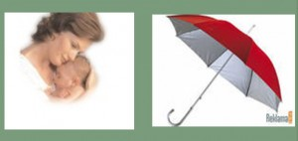
Слайд 15
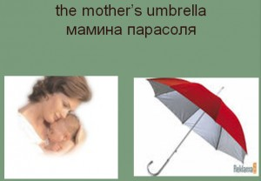
Слайд 16
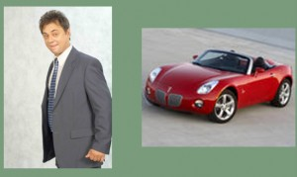
Слпайд 17
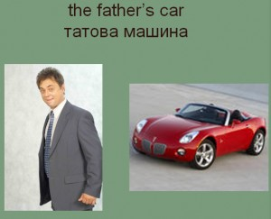
Слайд 18
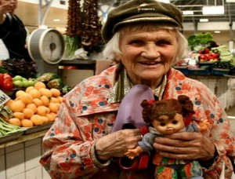
Слайд 19
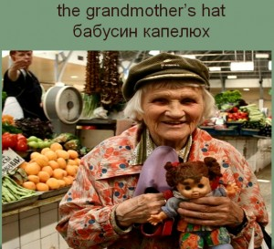

the mother’s umbrella – мамина парасоля
the father’s car – татова машина
the grandmother’s hat – бабусин капелюх
Висовок: в українській мові
в англійській мові

- 3. Розряди за значенням.
Вчитель української мови систематизує знання учнів, записуючи таблицю.
- За значенням прикметники розподіляються на:
а) якісні (який?) – утворюють ступені порівняння
б) відносні (який?)
в) присвійні (чий?)
Учні разом із вчителем дають визначення розрядів, звертаючи увагу на те, чим вони відрізняються. Завдання: скласти словосполучення, перекласти їх англійською мовою, визначити розряд прикметників за малюнками.
Слайд 20
Записати прикметники у таблицю.
великий м’яч – a big ball – якісний
золота каблучка – a gold ring – відносний
чисті рукавиці – clean mittens – якісний
кучеряве волосся – curly hair – якісний
залізна ложка – an iron spoon – відносний
Висовок: в українській мові
в англійській мові
Робота з підручником (тестові завдання)
- 4. Порядок слів.
Прямий ~~~~~~ ________ (прикметник стоїть пред іменником – виступає означенням)
Осінній день! Оце осінній день!
This is a long story.
Прикметник стоїть після іменника – присудок.
Озеро широке. (озеро – підмет, широке – присудок)
Цей урок цікавий. ( урок-підмет, цікавий-присудок)
This story is long. ()
The picture is beautiful.
- 5. Діаграма Вена.
Слайд 21
На підставі висновків, зроблених на уроці, учні порівнюють прикметники, узагальнюють знання, знаходячи спільне та відмінне в обох мовах.
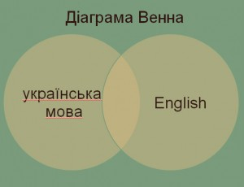
Прикметники в українській мові мають категорії роду, числа та відмінку; розряди: якісні, відносні та присвійні.
Прикметники в англійській мові не мають категорій та розрядів, можуть вживатися в присвійних словосполученнях.

IV. Рефлексивно-оцінювальний етап.
- Рефлексія.(«Чарівна торбинка»)
(З «чарівної торбинки» учні виймають пелюстки із запитаннями)
Чи досягнув я поставлених цілей?
Якщо так, то завдячуючи чому?
Якщо ні, то що цьому завадило?
- «Мікрофон»
Чи справдилися мої очікування?
Домашнє завдання
Написати твір з використанням прикметників англійською чи українською мовами.
Слайд 22
What colour are they?
Please, tell me
What is green?
Grass is green,
So long and clean.
What is red?
Asks little Fred.
The ball is red,
Says his brother Ted.
What is grey?
Can you say?
Yes, I can.
The mouse is grey.
What is white?
I want to know.
Milk is white.
And so is snow.
Якого вони кольору?
Будь-ласка, скажи мені
Що зелене?
Трава зелена,
Така довга і чиста.
Що червоне?
Запитує маленький Фред.
М'ячик червоний,
Каже його брат Тед.
Що сіре?
Ти можеш сказати?
Так, я можу.
Мишка сіра.
Що біле?
Я хочу знати.
Молоко біле.
І сніг також.
Слайд 23

